Zajęcia 2.04.2020 r.

* Drodzy Rodzice! W związku z tym, że wszystkie dzieci mają już w domu książeczki
to proszę, aby powoli i w miarę możliwości i chęci dzieci uzupełniać z nimi karty pracy:
* dzieci 4-letnie niech uzupełnią do strony 28,
* dzieci 5-letnie mają dużo kart pracy do uzupełnienia, bo do strony 71.
Będzie to takie utrwalenie wiadomości na temat marcowej pogody, przyrody budzącej się
do życia wiosną, wczesnowiosennych kwiatów, ptaków powracających na wiosnę do nas.
W dniach 2 i 3 kwietnia nie będzie wiele kart pracy do drukowania, żeby dzieci zdążyły uzupełnić to, co mają zaległe w książkach. Proszę zwrócić uwagę, że informacje o pracy
w książkach będą teraz podzielone dla dzieci 4-letnich i 5-letnich, więc trzeba sprawdzać jakie numery stron dotyczą mojego dziecka.
W przyszłym tygodniu zaczynamy temat Wielkanoc.

*Jednocześnie wykorzystując drugie książeczki można porozmawiać z dziećmi na temat ilustracji i zastanowić się do jakiego opowiadania mogą one pasować, jaką porę roku przedstawiają ilustracje, jakie rośliny, zwierzęta, ptaki dzieci rozpoznają, co robią bohaterowie – Ada i Olek a także ich rodzice oraz dziadkowie, co mogło się wydarzyć wcześniej, a co później?

* dzieci 5-letnie str. 54-55 – ilustracje do opowiadania Ozimina
str. 56-57 – ilustracje do opowiadania na jutro Sąsiad szpak
* dzieci 4-letnie str. 56-57– ilustracje do opowiadania Leniwa cebulka - zamieszczone na końcu
Str. 58-59– ilustracje do opowiadania Ptasia narada - zamieszczone na końcu

* Pooglądaj książki o ptakach, albumy albo ilustracje zamieszczone w Internecie, przypomnij nazwy poznanych ptaków ich zwyczaje, opisz wygląd, wskaż ptaki przylatujące do nas wiosną.
− Co robią ptaki, gdy powrócą do kraju?
− Co się dalej dzieje, gdy ptaki zbudują gniazdo?
− Czy wszystkie ptaki budują gniazda?

* Rozwiąż zagadki.

Co buduje każdy ptak,
by chować pisklęta,
a tylko kukułka,
o tym nie pamięta? (gniazdo)

Pióra biało-czarne,
buciki czerwone,
uciekają przed nim żabki,
bardzo przestraszone. (bocian)

Wiosną do nas przyleciała
ta ptaszyna czarna, mała.
Murować się nie uczyła,
ale gniazdko ulepiła. (jaskółka)

Już po lesie kuka,
gniazdka sobie szuka.
Jak znajdzie, podrzuca jaja,
niech inni je wygrzewają. (kukułka)

Śpiewa wysoko
piosenki do słonka,
głos ma podobny
do drżenia dzwonka. (skowronek)

Nosi krawatkę czarną
i szary kubraczek.
Łakomy na ziarno,
po ulicy skacze. (wróbel)

Ptaszek ten od zawsze,
leczy chore drzewa.
I dlatego właśnie,
stuka - zamiast śpiewać. (dzięcioł)

Z bajek jest nam znana.
Choć żyje w ciemności,
pozostaje dla nas
symbolem mądrości. (sowa)

* Kolorowanki dla chętnych dzieci

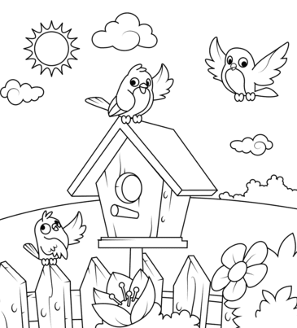

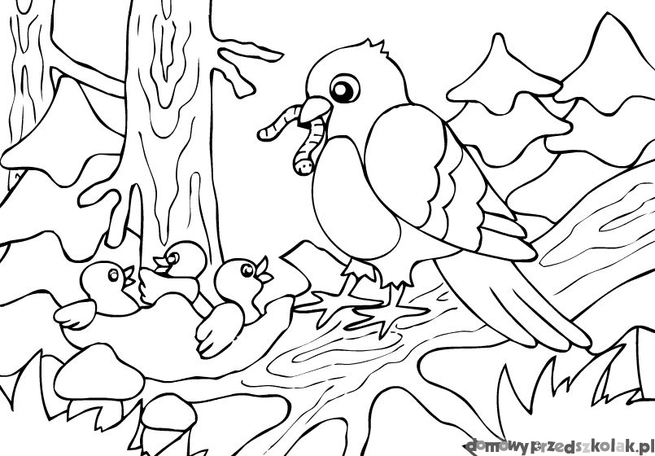

* Jeżeli będzie ładna pogoda w najbliższych dniach to pomóż dorosłym w robieniu wiosennych porządków w ogrodzie. Możesz grabić liście, pozbierać patyczki, gałązki, drobne kamyczki a następnie przenieść śmieci w wyznaczone miejsce, spulchnić ziemię
na grządkach by przygotować ją do wysiewu i wysadzania roślin: warzyw, kwiatów. Jeżeli nie wiesz to zapytaj dorosłych jak nazywają się narzędzia, które wykorzystują do pracy
w ogrodzie i jak trzeba się nimi bezpiecznie posługiwać, nie wszystkich narzędzi mogą używać dzieci. Pamiętaj, że jeżeli rodzice pozwolą to warto spędzać trochę czasu na świeżym powietrzu.

* Opowiadania dla dzieci 4-letnich
Leniwa cebulka
Barbara Szelągowska

Powoli zbliżała się wiosna. Tak naprawdę chyba wcale jej się nie śpieszyło. Za oknem raz prószył śnieg, a raz kropił deszcz. Nic nie zapowiadało zmiany pogody, mimo że marzec powoli dobiegał końca. Pani poprosiła dzieci o przyniesienie do przedszkola plastikowych doniczek. Zaraz po śniadaniu grupa Olka wyruszyła do sklepu ogrodniczego i zakupiła cebulki.
– Proszę pani, co będziemy robić z tymi cebulkami? – zapytała zaciekawiona Kasia po powrocie ze sklepu.
– Kasiu, to właśnie na wiosnę co roku przyroda budzi się do życia. Jeżeli swoją cebulkę wsadzisz do doniczki z ziemią, po kilku dniach wykiełkuje z niej szczypiorek.
– Ale chyba trzeba będzie ją podlewać – dodał Olek.
– Zgadza się, Olku. Musimy także postawić nasze doniczki z cebulkami na parapecie najbardziej
nasłonecznionego okna. Wszystkie rośliny potrzebują światła, inaczej nie urosną. Czyli roślinom potrzebne są ziemia, woda i światło.
– Kto już posadził swoją cebulkę – tak jak pokazywałam – może ją podlać i postawić na parapecie. Myślę, że gdy wiosna zobaczy nasze roślinki, od razu zagości u nas na dobre.
– Moja na pewno wyrośnie pierwsza – przechwalał się Bartek.
– Nie. Ja swoją lepiej podlałem – zawołał Maciek.
– Ale moja była największa – dodał Olek.
Minęło kilka dni. Wszystkie dzieci sumiennie podlewały kiełkujące roślinki i je porównywały.
Olek bardzo się martwił, bo tylko jemu nie chciało nic wyrosnąć.
– Jakaś leniwa ta twoja cebulka – żartował z Olka Bartek. – Spójrz, jaka moja jest duża.
Olkowi zrobiło się bardzo przykro. Wszystkie doniczki zazieleniły się – z wyjątkiem jego.
Chłopiec patrzył z zazdrością na rosnące roślinki. Zasmucony, poszedł bawić się samochodami.
– Olek, chodź tu szybko – zawołała Kasia tuż przed obiadem. – Coś się zazieleniło w twojej doniczce. To na pewno szczypiorek!
Wszystkie dzieci zaczęły z uwagą oglądać doniczkę chłopca.
– To naprawdę szczypiorek. Hura! Nareszcie! – zawołał uszczęśliwiony. – A już myślałem, że
tylko ja nie będę miał czym przywitać wiosny.
– Widzicie, dzieci, warto było czekać – powiedziała pani. – W końcu nikt się tak nie cieszył jak Olek.

Ptasia narada
Barbara Szelągowska

W dalekiej Afryce spotkała się na naradzie trójka przyjaciół. Pierwszy odezwał się skowronek.
– Kochani! Pewnie już niedługo zacznie się w Polsce wiosna. A kto ma ją witać swoim śpiewem,
jeśli nie ja? Mówię wam, czas wracać. Nie ma na co czekać. Szkoda każdego dnia!
– A ty jak zwykle – odezwał się bocian. – Tylko praca ci w głowie… Może masz rację, przyjacielu,
ale gdy sobie pomyślę, ile tam będę miał roboty… Najpierw gniazdo muszę wyremontować,
potem wysiadywać jajka, a jeszcze później wykarmić pisklęta, nauczyć je latać… Poczekajmy
parę dni. Odpocznijmy. Nabierzmy sił… Rozejrzyj się i zobacz, jak tu przyjemnie. Co prawda trochę gorąco, ale pośpiech naprawdę nie jest wskazany.
– Masz rację, bocianie! – przytaknęła jaskółka. – Ciężka praca nas czeka. Nie jest łatwo wychować dzieci. Co innego taka kukułka – podrzuca innym jajka. Po prostu wstyd, jak można tak postępować… Leń z niej, tyle powiem! Ja na przykład zamierzam wychować swoje dzieci najlepiej jak potrafię, żeby stanowiły wzór do naśladowania!
Nagle przyfrunęła pani czajka, niosąc coś w dziobie.
– Witajcie, przyjaciele. Ale się zmęczyłam. Zobaczcie, co znalazłam w swoim ogródku!
List od wróbelka z Polski! Bocianie, może ty przeczytaj go na głos, bo ja już nie mam siły. Tak się śpieszyłam do was!
Bocian wyprostował się na swoich długich czerwonych nogach i z wielką uwagą przeczytał
list od początku do końca.
– Ojej! – zawołał zdenerwowany. – Czekają na nas! Nie ma czasu do stracenia! Musimy lecieć!
Natychmiast! Gdzie moje walizki?
– Co tam walizki! Trzeba czym prędzej witać wiosnę! – zawołał skowronek. – Co to będzie? Co to będzie?
– Wiosna tuż-tuż, a my jeszcze w Afryce! – lamentowała przerażona jaskółka.
Ptaki bez zastanowienia spakowały cały dobytek i wyruszyły w daleką drogę do Polski. Nawet nie miały czasu się zastanowić, co je tam czeka.

